Тест по теме: «Параллелограмм. Прямоугольник. Ромб. Квадрат»
Вариант 1
Часть 1. Выберите правильный вариант ответа.
- Четырехугольник, у которого две противолежащие стороны параллельны, называется
- Параллелограмм
- Квадрат
- Ромб
- Прямоугольник
- Прямоугольник, у которого все стороны равны, называется
- Параллелограмм
- Квадрат
- Ромб
- Прямоугольник
- Какая фигура обладает следующими свойствами:
- противоположные углы равны;
- все стороны равны;
- диагонали пересекаются под прямым углом и является биссектрисами его углов?
- Прямоугольник
- Ромб
- Квадрат
- Параллелограмм
- В ромбе одна из диагоналей равна его стороне. Углы ромба:
- 30°, 60°, 30°, 60°
- 45°, 45°, 135°, 135°
- 60°, 60° , 120°, 120°
- 30°, 150°, 30°, 150°
- Сумма двух углов параллелограмма 134°. Найдите его углы.
- 134°, 134°, 46° 46°
- 67°, 67°, 113°, 113°
- 67°, 67°, 134°, 134°
- 67°, 113°, 134°, 46°
- Периметр п 36см. Одна из сторон 12см. Найти остальные стороны.
- 12, 12, 6, 6
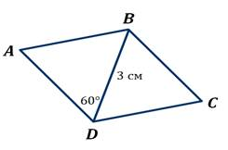
- 12, 18, 12, 6
- 12, 6, 10, 8
- 12, 12, 8, 8
- На рисунке ABCD – ромб, BD = 3 см, . Найдите периметр ромба?
- 6 см
- 9 см
- 12 см
- 24 см
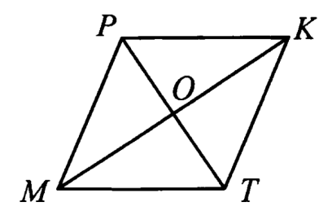
- MPKT – параллелограмм, РО = 4, МО = 3. Найти РТ + МК
- 12 см
- 14 см
- 7 см
- 24 см
Часть 2. Выполните задания с подробным решением.

- Периметр параллелограмма равен 24 см, а одна из сторон в два раза больше другой. Чему равна наименьшая из его сторон?
- Диагонали ромба составляют с его стороной углы, один из которых на 35° меньше другого. Чему равен меньший угол ромба?

Тест по теме: «Параллелограмм. Прямоугольник. Ромб. Квадрат»
Вариант 2
Часть 1. Выберите правильный вариант ответа.
- Параллелограмм, у которого все стороны равны, называется
- Параллелограмм
- Квадрат
- Ромб
- Прямоугольник
- Параллелограмм, у которого все стороны равны, называется
- Параллелограмм
- Квадрат
- Ромб
- Прямоугольник
- Какая фигура обладает следующими свойствами:
- все углы равны;
- все стороны равны;
- диагонали пересекаются под прямым углом и является биссектрисами его углов?
- Прямоугольник
- Ромб
- Квадрат
- Параллелограмм
- Диагонали квадрата делят его на четыре треугольника. Найдите углы каждого треугольника:
- 45,45,90
- 30,60,90
- 25,75,90
- Сумма двух углов ромба 168°. Найдите его углы.
- 168°, 168°, 192° 192°
- 84°, 84°, 96°, 96°
- 84°,84°, 192°, 192°
- 168°, 168°, 96°, 96°
- Периметр параллелограмма 50см. Одна из сторон 13 см. Найти остальные стороны.
- 13,13, 13, 13
- 13,13,12,12
- 12, 6, 10, 12
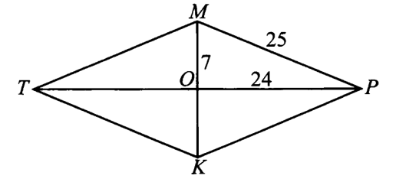
- 12, 9, 10, 9
- MPKT – ромб, МР = 25, ОР = 24, МО = 7. Найти периметр треугольника ТОК.
- 49 см
- 168 см
- 175 см
- 56 см
- ABCD – прямоугольник, ВD = 5, АВ = 4, AD = 8. Найти АО
- 10 см
- 4 см
- 2,5 см
- 2 см
Часть 2. Выполните задания с подробным решением.

- Периметр параллелограмма равен 40 см, а две из его сторон относятся как
3 : 1. Чему равна наибольшая из его сторон?
- Диагонали ромба составляют с его стороной углы, один из которых на 10° меньше другого. Чему равен больший угол ромба?

